UNIVERSIDAD DE SAN CARLOS DE GUATEMALA
FACULTAD DE INGENIERÍA
ESCUELA CIENCIAS Y SISTEMAS
ORGANIZACIÓN LENGUAJES COMPILADORES 1
SECCIÓN: A
ING BAUTISTA

MANUAL DE USUARIO

Nombre:
Edi Yovani Tomás Reynoso
Carne: 2015-03783

Página Principal

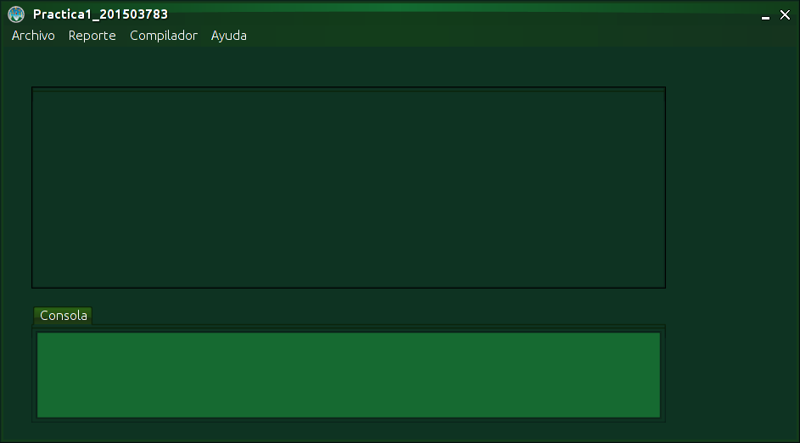

Nuevo Archivo

Esta opción permite crear nuevas pestañas dentro de la pestaña editor como se muestra en la siguiente figura.
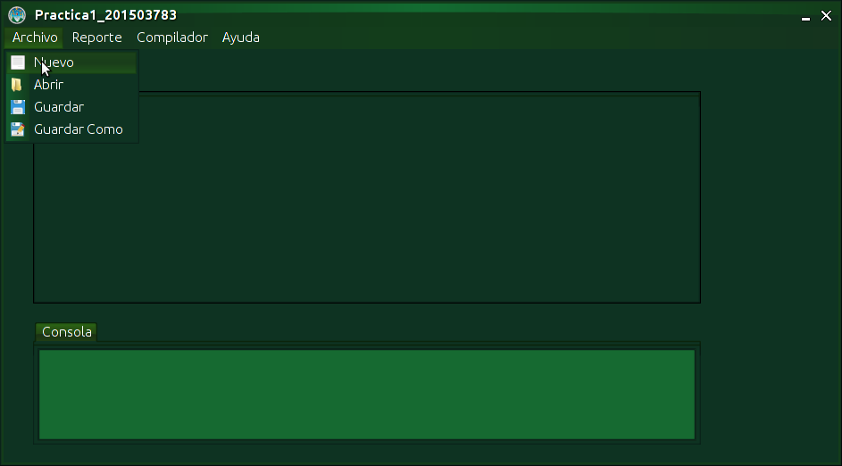

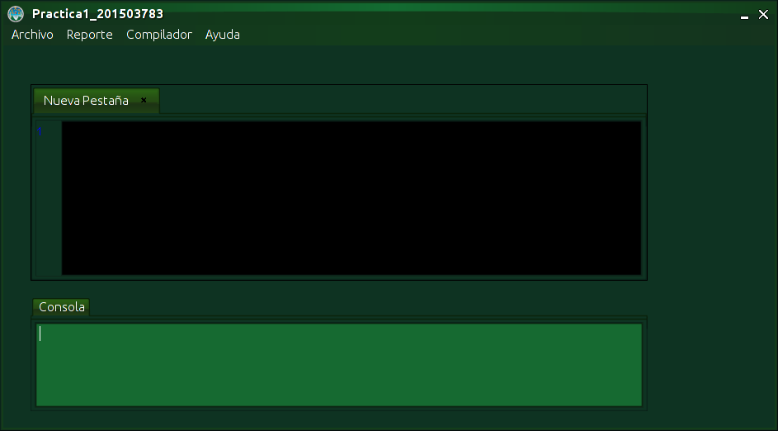

Abrir
Esta opción permite abrir un cuadro de dialogo donde podemos visualizar el archivo que deseamos seleccionar como se muestra en la siguiente figura.

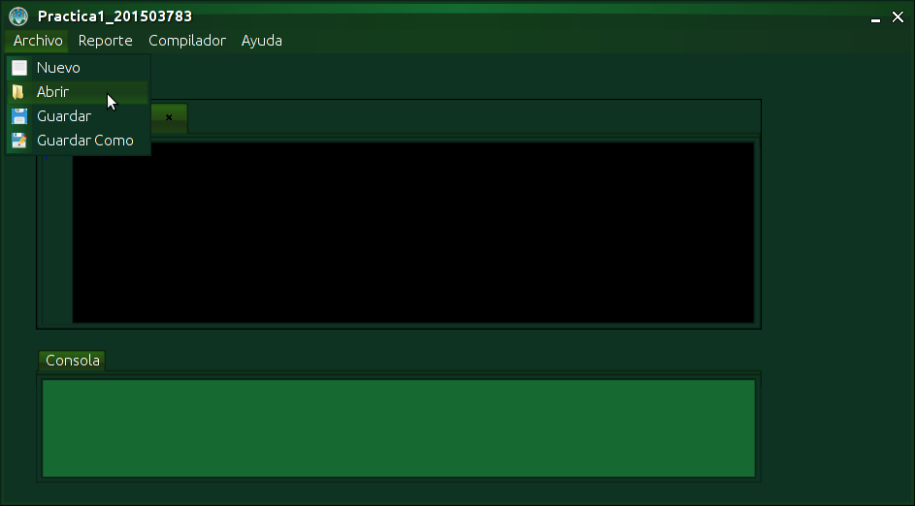

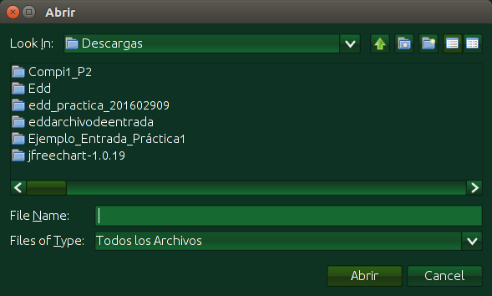
Guardar
Esta opción permite Guardar Archivos también nos permite visualizar un cuadro de dialogo.

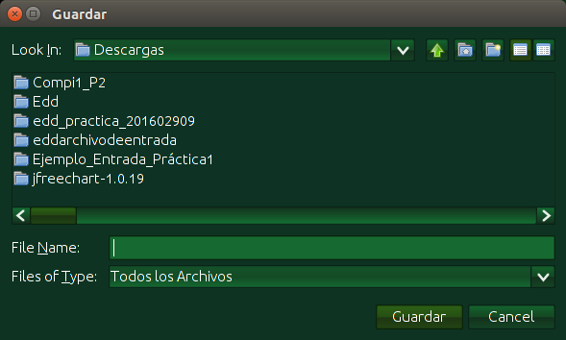

Guardar Como

Esta opción es muy similar a la otra opción muestra un cuadro de dialogo a diferencia de otro es de que guarda archivos de mismo tipo en otro lugares.

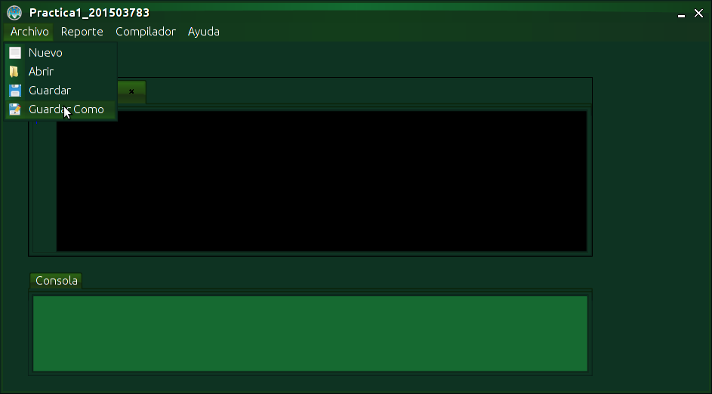

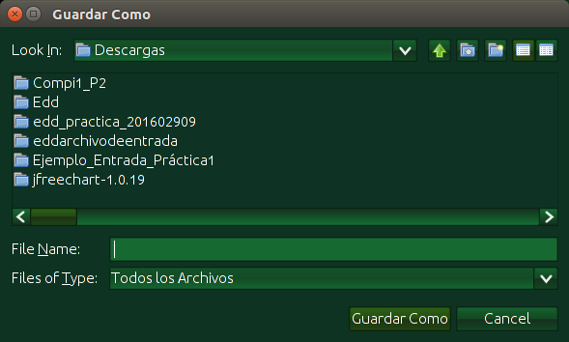

Menu Reportes

Este menu me permite ver la opciones de reportes que puedo abrir son archivos con formato html que se puede abrir desde cualquier navegador

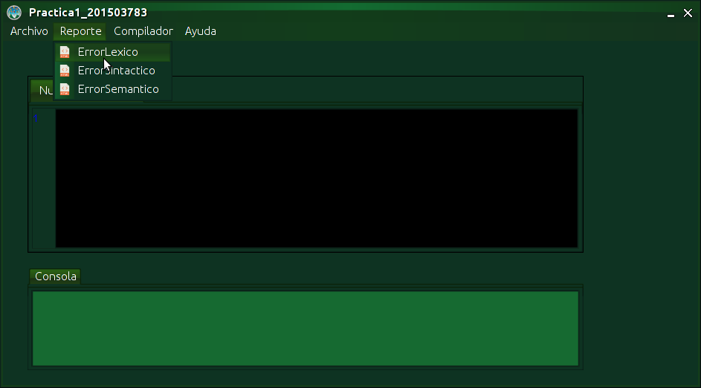
Como por ejemplo en la figura de abajo se muestra que se abrio un archivo html con el navegador firefox estas opciones me permite ver los reportes de todo los errores sintactico lexico y semantico

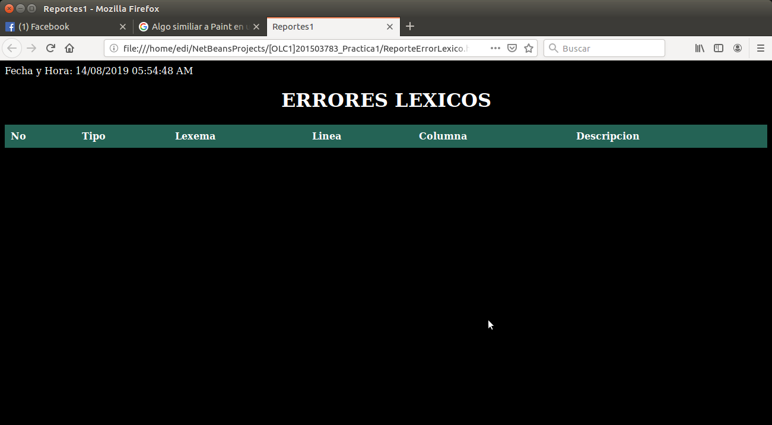

Menu Compilar

Esta opcion me permite dar una opcion para ejecutar los archivos de entrada de mi propio lenguaje

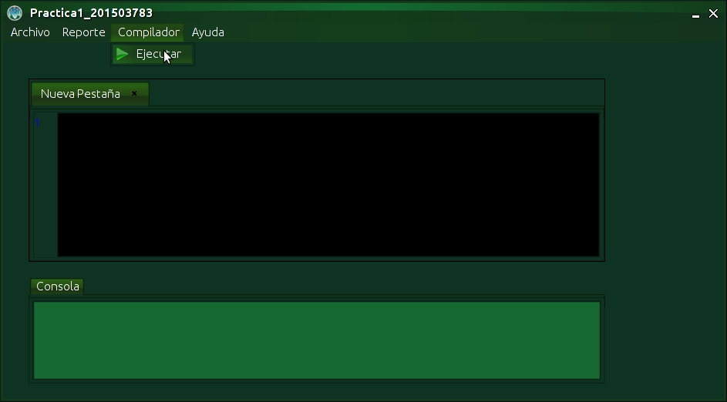

Menu Ayuda

Contiene dos Opciones que son los manuales tecnico y Usuario nos permite abrir un documento de como funciona el programa.

